Domingo II de Pascua
Hechos de los apóstoles 5, 12-16;
Salmo 117, 2-4. 22-24. 25-27ª;
Apocalipsis 1, 9-11a. 12-13. 17-19
Juan 20, 19-31

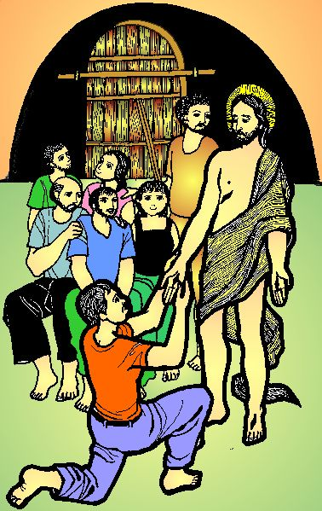
El recorrido de las primeras comunidades cristianas está lleno de contradicciones y de dificultades, muchas… Y también de un entusiasmo y una fuerza fuera de serie.
En los comienzos nada es fácil y, desde luego, adherirse a la persona y al proyecto de Jesús de Nazaret, después de ver cómo termina su vida, en el patíbulo del Gólgota… ¿Quién sigue a un fracasado? Con todo, la muerte del Maestro de Nazaret no es lo que llama la atención de la gente, sino su Vida. Una vida que sus seguidores y seguidoras transmiten a raudales. Los compañeros en la tribulación lo son aún más en la victoria, en la resurrección; en la puesta en marcha de todos los planes que parecían perdidos y que ahora, tras la muerte y la resurrección del Señor, cobran nuevo sentido; un sentido que no todos están llamados a reconocer y a gozar con un corazón firme y pacificado por la Presencia del que Vive para siempre.
Jesús nos da la paz y nos enseña sus manos ¿qué pretende que hagamos con eso…? ¿Querrá decirnos que nuestras manos pueden, si queremos, ser instrumento de PAZ…? No seamos incrédulos/as. Nos espera una preciosa y gran tarea. ¡Nada de miedo ni de falta de fe…!

- “Los apóstoles hacían muchos signos y prodigios en medio del pueblo…”
Apenas han pasado unos días de los terribles sucesos de la Pascua, cuando Jesús de Nazaret fue muerto en la cruz y sepultado en un sepulcro, y menos aún desde que sus discípulos y sus discípulas comenzaron a soliviantar a la gente con la increíble noticia de su resurrección y ya comienza a hablarse de del número creciente de gente que, aún temiendo sufrir las consecuencia de su opción, se acercan al grupo de los “nazarenos”. Desde luego son muchos menos de los que miran temerosos y asombrados a la vez, pero lo cierto es que la esperanza que los seguidores del Maestro despiertan con su presencia y con sus palabras, van más allá de toda duda. Merece la pena el riesgo con tal de ser “tocados por la gracia” que emana de ellos, sanados. ¿Qué sería de la Iglesia hoy, del siglo XXI, si la presencia de sus miembros surgiera el mismo efecto liberador en medio de los pueblos…? Pues, lo cierto es que estamos viendo la imagen salvadora de esa Iglesia. Lo estamos viendo en la Iglesia de Siria, de Irak, de Irán… ¡Son comunidades cristianas que sanan con su sangre, derramada igual que la de Cristo, por todos…! Ellas son las verdaderas Iglesias de Jesús, el Señor. Sus mártires tendrán éxito, cubrirán de semilla cristiana la faz envejecida de toda la tierra.

- “Dad gracias al Señor porque es bueno, porque es eterna su misericordia.” Ser perfectos “misericordiosos como el Padre” en el seguimiento del proyecto del Reino es la llamada y el anhelo de todo corazón creyente. La “Piedra angular” sigue siendo la misma, de generación en generación, la fortaleza de la fe se manifiesta cada día en la madurez y en la alegría de quienes la proclaman y se acogen a ella.

- “No temas: Yo soy el primero y el último, yo soy el que vive…”.
Lo dice una Presencia que deslumbra todo entendimiento: Jesucristo en persona. Hermano y hermana, compañeros en la tribulación, en el Reino y en la constancia en el seguimiento de Jesús, es aquel y aquella que cumple el mandato y anuncia el Evangelio de la Vida, de la nueva vida resucitada en Cristo, sin esperar más recompensa que la alegría de saberse parte de una Comunidad de comunidades (Iglesia). Un pueblo en medio de los pueblos que sabe sacar de las penurias y de los sufrimientos la fuerza para seguir siendo, generación tras generación, testimonio fiel y sin tacha del Reino. Pero, la pregunta que nos sugiere el texto proclamado es: ¿formamos nosotras/os parte de ese anuncio y ese testimonio…? Deberíamos, pues de lo contrario, ¿para qué servimos…?

- «Paz a vosotros. Como el Padre me ha enviado, así también os envío yo.» Hace falta creer en esas palabras, reconocernos enviadas/os por la presencia del Resucitado a llevar su paz en medio del mundo… y no es fácil.
Aceptar la llamada y la misión es aceptar el compromiso y todo lo que encierra, de paz, pero también de guerra. No sólo somos como Tomás, el que no cree si no ha visto, somos también como el resto de los seguidores/as: personas miedosas, acobardadas ante los desprecios y las persecuciones que se sufre por el Reino. Y tenemos razón para temer lo que el mundo está dispuesto a hacer con nosotros, con la Comunidad que sigue a Jesucristo... Lo estamos viendo cada día; lo que nos espera es: marginación social, desprecio, persecución, muerte en muchos más lugares de los que nos imaginamos… Eso en nuestra sociedad “cristianizada”, o que al menos se dice construida sobre unos valores que podemos llamar cristianos, pero que renuncia cada vez más a vivir según el evangelio. Por pura comodidad, por puro esnobismo, a veces. Por ignorancia, la mayor parte. Recordemos las palabras de Jesús en la cruz: “Padre, perdónales porque no saben lo que hacen…”. También somos rechazados, hay que reconocerlo, porque no somos coherentes con nuestra fe, porque actuamos como si no fuéramos seguidores del Resucitado, porque escandalizamos con nuestras actitudes, con nuestras palabras, con nuestra falta de compromiso y honradez de vida… Menos mal que todavía existen pequeñas comunidades abiertas a la llegada de Jesús, abiertas a su don, a su mensaje y dispuestas a responder a su envío. Menos mal que todavía somos capaces de reconocer nuestra ceguera y gritar con el corazón lleno de asombro y gratitud: “Dios mío y Señor mío”. Menos mal que Jesús sigue trayéndonos a todos, a los que creen y a los que no, la Paz.

Trinidad León, mc

